ファンレス設計・耐熱60°C
7.0インチから15.6インチまでの新パネルPC、堅牢かつコンパクトなデザインを実現
B&Rよりコンパクトで費用対効果の高いオールインワンPC、Panel PC 1200が発表されました。最新のIntel Atomプロセッサと最大256GBの大容量ストレージを搭載したPanel PC 1200は、WindowsまたはLinux OSでHMIアプリケーションを実行するのに最適なPCです。

ギガビットイーサネットを2ポート、USB3.0を2ポート搭載しており、あらゆるマシンネットワークに統合が簡単です。データ・ストレージにはコンパクトなCFastカードが使われています。
正確さと信頼性
Panel PC 1200のスクリーンは、7.0インチから15.6インチまで4つのサイズが用意されています。投影型静電容量式マルチタッチスクリーンは、ハイビジョン(HD)までの様々な画面解像度に対応しています。クリアガラスまたはアンチグレアガラスのいづれかを搭載した最新のマルチタッチパネルPCは、ハイエンドマシンのデザインを完璧に引き立てます。ズームやスワイプなどの操作感は、まさに直感的なユーザーエクスペリエンスです。投影型静電容量式タッチスクリーンは、厚い革手袋を着用したまま操作しても、正確かつ確実に反応します。
コンパクトでメンテナンスが簡単
Panel PC 1200の特徴は、コンパクトな寸法、堅牢な構造、そして奥行が浅く設計されており、設置に自由度が増しています。どのようなコントロールキャビネットにも簡単に収まります。Panel PC 1200はファンレス設計で、パッシブ冷却により-20℃～+60℃と幅広い温度範囲で動作できます。これにより、過酷な産業環境下でも幅広い用途に適しています。

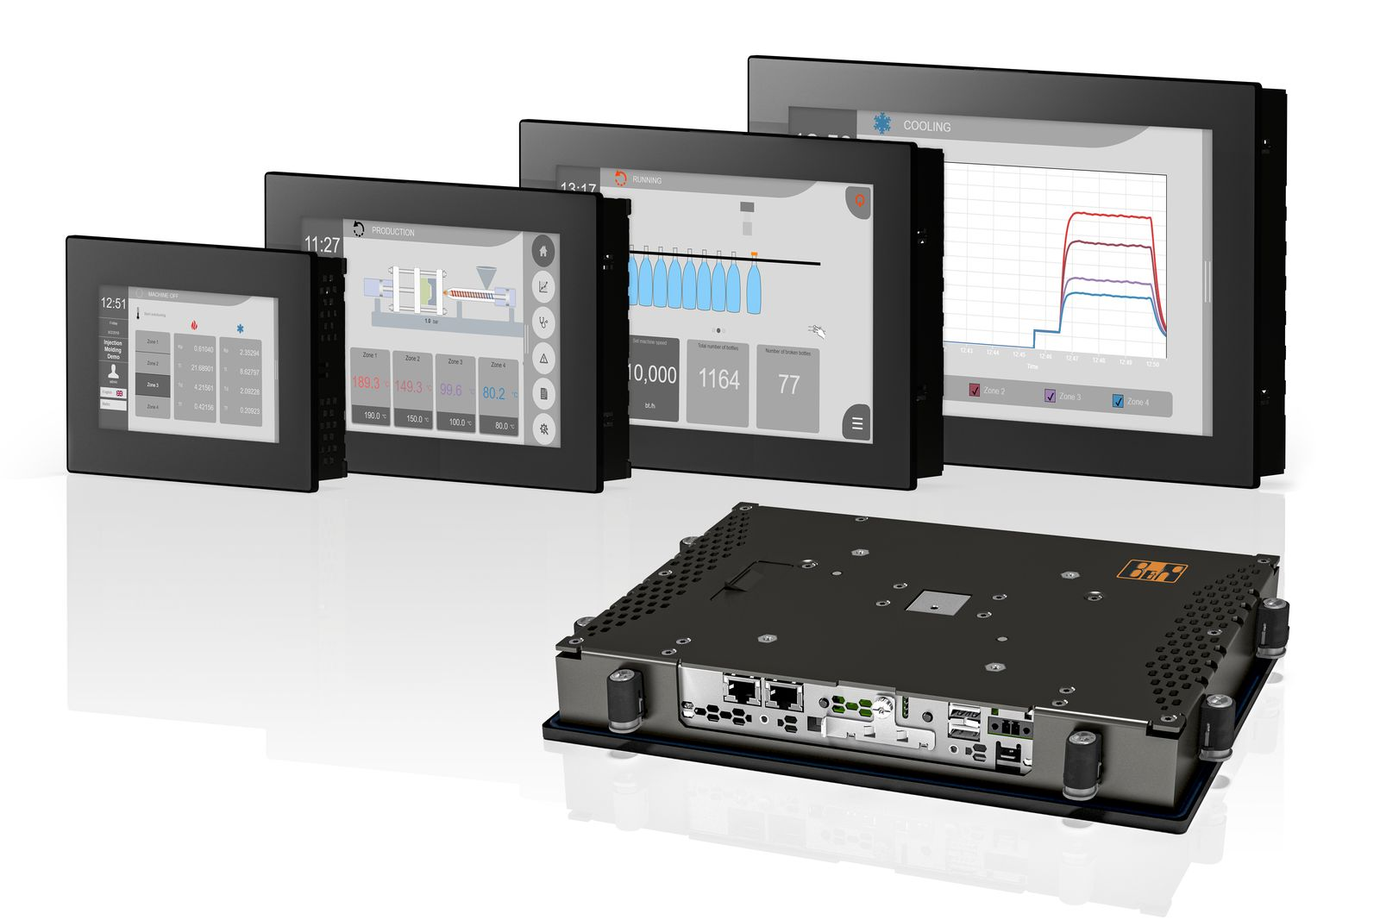
Panel PC 1200の特徴は、コンパクトな寸法、堅牢な構造、そして奥行が浅く設計されており、設置に自由度が増しています。

B&Rについて
B&Rはオーストリアに本社を置くイノベーティブなオートメーションカンパニーで、世界各地に事務所を展開しています。2017年6月6日より、B&RはABBグループの一員となり、ひとつのビジネスユニットを形成しています。産業用オートメーションのグローバルリーダーとして、B&Rは最先端のテクノロジーと先進的なエンジニアリングを組み合わせ、あらゆる産業のお客様に機械・ファクトリーオートメーション、モーションコントロール、HMI、統合型安全技術など、トータルソリューションをお客様に提供しています。OPCUA、POWERLINKやopenSAFETYなどの産業用フィールドバス通信規格、Automation Studioという強力なソフトウェア開発環境によって、B&Rは常にオートメーションエンジニアリングの新たな未来を描いています。よりいっそうの工程簡素化の実現と、お客様の期待を超えたいというイノベーションスピリットに支えられ、B&Rは産業オートメーションの最前線を走り続けています。
より詳細な情報については、www.br-automation.com/ja をご覧ください。

